**ЛАБОРАТОРНАЯ РАБОТА №8 (2 часа)**

**Тема:** Отладка проекта

**Цель:** формирование практических навыков отладки программных проектов

**Задачи:**

1. Изучить отладочные классы, применяемые в проекте
2. Уметь выполнять отладку программного проекта

**Теоретические сведения:**

Любой серьезный проект требует отладки. Программисту необходимо проверить правильность выполнения написанных им алгоритмов, а в случае некорректной работы программы найти и устранить возникшие ошибки.

Режим отладки проекта дает программисту возможность:

– указать точки останова в программе (точки, где выполнение программы будет остановлено);

– запустить программу до ближайшей точки останова;

– выполнить программу по шагам;

– просмотреть значения переменных в процессе выполнения программы.

Точки останова представляют место или набор мест в коде, которые при выполнении прервут отлаживаемую программу и передадут управление пользователю. Пользователь может просмотреть состояние прерванной программы или продолжить выполнение построчно или непрерывно.

Чтобы запустить программу под отладчиком выберите в меню **Отладка** пункт **Начать отладку** или нажмите **F5**. Qt Creator проверит является ли собранная программа актуальной и пересоберёт её при необходимости. Отладчик получит контроль и запустит программу.

После запуска программы она работает как обычно; тоже самое и с производительностью. Пользователь может прервать выполняемую программу выбрав **Прервать** из меню **Отладка**. Программа автоматически прерывается как только дойдет до точки останова.

Как только программа остановиться, Qt Creator:

* Получает данные, представляющие стек вызовов в текущей положении программы.
* Получает содержимое локальных переменных.
* Просматривает **Наблюдаемые**.
* Обновляет виды **Регистры**, **Модули** и **Дизассемблер**.
* Вы можете использовать виды отладчика для более подробного просмотра данных.

Чтобы закончить отладку нажмите **Shift+F5**. Строка кода может быть исполнена как одно целое с **F10**; чтобы выполнить функцию или подфункцию используйте **F11**. Также вы можете продолжить выполнение программы с помощью **F5**. Можно продолжить выполнение программы до окончания текущей функции или перепрыгнуть на произвольную позицию в текущей функции.

**Задание 1 – Отладка программы**

**Постановка задачи:** Вычислить факториал n!=1·2·3…n

**Технология выполнения:**

1. Создайте консольное приложение на С++
2. Введите текст программы
3. Установите точки останова в конкретной строке, на которой вы хотите остановить программу - щёлкните ПКМ на поле слева или нажмите F9.

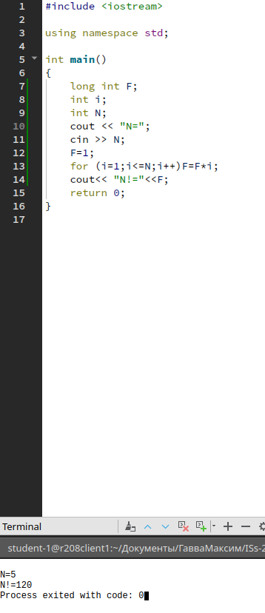

1. Для просмотра значений переменных в процессе отладки требуется добавить переменную в окно с помощью пункта меню **Отладка/****Добавить вычисляемое выражение**. После выбора этого пункта меню появляется окно, в котором нужно ввести имя нужной переменной или выражение.

Также можно добавить просматриваемое выражение или переменную кликнув правой клавишей мыши по области, где они должны отобразиться. В этом случае появится подменю, в котором необходимо выбрать тоже пункт **Добавить вычисляемое выражение**. После выбора этого пункта меню появляется окно, в котором нужно ввести имя нужной переменной или выражение.

После этого в соответствующем поле окна появится выражение или переменная, текущее значение которых в процессе отладки будет выводиться

1. Запустите программу под отладчиком выберите в меню **Отладка** пункт **Начать отладку** или нажмите **F5**.
2. Проанализируйте алгоритм программы и исправьте ошибки.
3. Удалите точку прерывания
4. Протестируйте программу.

**Задание 2**

1 Напишите программу на С++

2 Выполните отладку программы (см. задание 1)

**Варианты заданий:**

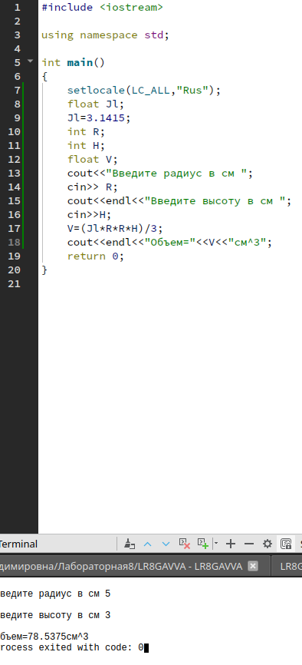

1. Вычислить значение арифметического выражения, заданного формулой
2. Написать программу вычисления объема цилиндра V=π r2 h.
3. Найдите площадь равнобедренного треугольника по формуле , где а - основание, b-боковая сторона.
4. Найдите объем конуса по формуле , если известны его радиус основания R и высота H.
5. Найдите периметр квадрата по указанному значению его площади, если P=4a, S=a2.
6. Написать программу вычисления значения функции y=-2,7x3+0,23x2-1,4
7. Составить программу вычисления объема и площади поверхности куба по данной длине ребра.
8. Найти объем шара по формуле , если известен его радиус.
9. Найдите длину окружности и площади круга по указанному радиусу.
10. Найдите площадь трапеций по формуле , если известны его стороны a, b и высота h.
11. Вычислить выражение c=a2+b2-(2ab/(a-b)), если известно, что a, b - вещественные числа.
12. Найдите силу тока I, если известны сопротивление R и напряжение U по закону Ома: I=U/R.
13. Вычислите выражение , если известны значения a, b, c.
14. Написать программу вычисления значения функции y=-2,7x3+0,23x2-1,4
15. Написать программу вычисления значения функции y=1,5x3-5x2+0,2
16. Написать программу вычисления объема пирамиды

**Типовой пример 1.** Вычислить площадь треугольника по формуле Герона: S=где р — полупериметр треугольника, а, b,с — стороны треугольника.

|  |  |
| --- | --- |
| **1 способ** | **2 способ** |

**Задание 3**

1 Напишите разветвленную программу на С++

2 Выполните отладку программы (см. задание 1)

**Варианты заданий:**

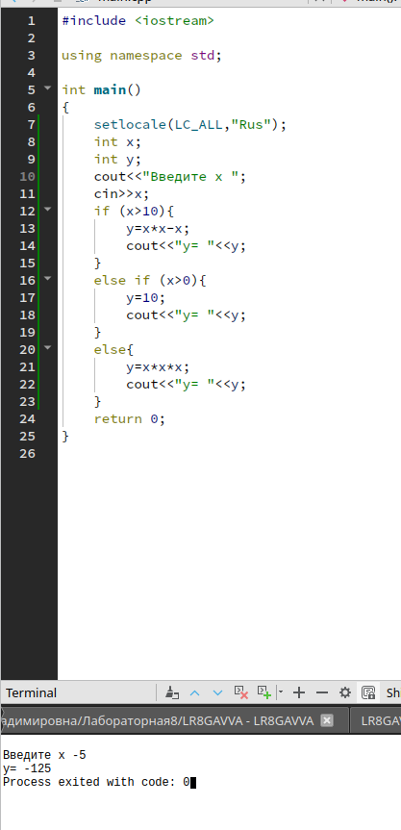

1. Составить программу нахождения значения функции:



1. Составить программу нахождения значения функции:



1. Составить программу нахождения значения функции:



1. Составить программу нахождения значения функции:



1. Составить программу нахождения значения функции:

**Типовой пример 2.** Программа вычисления кусочно-непрерывной функции:

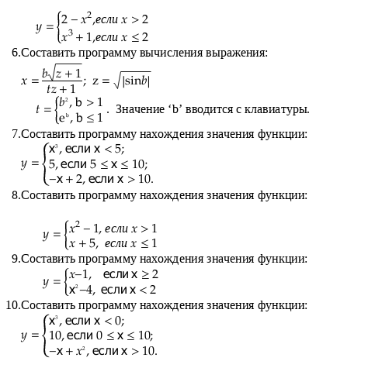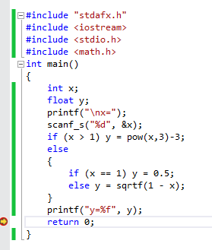

**Задание 4**

1 Напишите циклическую программу на С++

2 Выполните отладку программы (см. задание 1)

**Варианты заданий:**

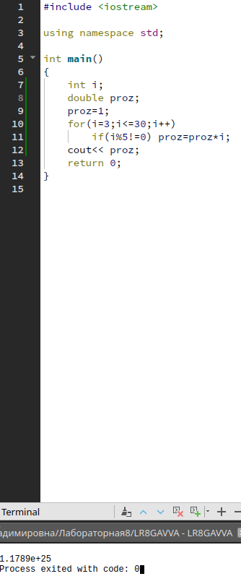

1. Написать программу для подсчета суммы чисел, кратных 3 в диапазоне от 30 до 60.
2. Написать программу для подсчета произведения четных чисел в диапазоне от 1 до 20.
3. Написать программу для подсчета суммы нечетных чиселв диапазоне от 0 до 30.
4. Написать программу для подсчета произведения, некратных 5 чисел в диапазоне от 3 до 30.
5. Написать программу для подсчета суммы чисел, кратных 7в диапазоне от 10 до 50.
6. Написать программу для подсчета суммы чисел, некратных 4в диапазоне от 0 до 40.
7. Написать программу для подсчета произведения, кратных 4 чисел в диапазоне от 30 до 50.
8. Написать программу для подсчета произведения, кратных 5 чисел в диапазоне от 20 до 40.
9. Написать программу для подсчета суммы N чисел.
10. Написать программу для подсчета произведения N чисел.
11. Написать программу для подсчета произведения четных чисел в диапазоне от 20 до 45.
12. Написать программу для подсчета суммы чисел, кратных 6в диапазоне от 15 до 35.
13. Написать программу для подсчета суммы чисел, некратных 6 в диапазоне от 12 до 30.
14. Написать программу для подсчета произведения нечетных чисел в диапазоне от 25 до 40.
15. Написать программу для подсчета суммы чисел, кратных 2в диапазоне от 10 до 50.
16. Написать программу для подсчета произведения, некратных 2 чисел в диапазоне от 20 до 30.

**Замечания:**

* 1. Проверка кратности N для переменной i **if (i% N == 0) …;**
  2. Проверка не кратности N для переменной I **if (i% N != 0) …;**

**Типовой пример3.** Программа для подсчета суммы чисел, некратных 3 в диапазоне от 2 до 20.

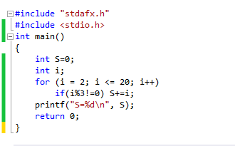

**Контрольные вопросы**

1. Что включает в себя компиляция проекта?
2. Как найти ошибку в тексте программы, если она была обнаружена компилятором?
3. Что такое отладка?
4. Что происходит когда программа остановится в точке останова?